竞争对手的调研报告
易车网二手车在汽车网中间很有名气。虽然比不了汽车之家二手车，但是在调研过程中也发现易车网的车源也非常丰富。易车网发布的个人车源有：60293辆。经销商发布车源有：168870辆。下面分析易车网和我们公平价的比较。
1.易车网二手车会在主页醒目位置实时更新二手车发布信息，为用户提供最新的二手车发布信息。
- 易车网二手车的估价系统有一个选项很有意思，叫做估价目的。不过我还没有想通这个选项的统计对易车有什么帮助
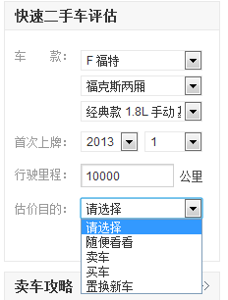
- 在易车网二手车估值以后，会显示出”今天在淘车网共有多少位网友在找您的爱车“这个选项非常的好。这样可以对发布车源的网友更加直观的看见他的车型到底好不好卖

- 在易车网估值以后有一个选项叫做“发送到手机”和“估其他车”。我们公平价往后的销售模式就应该有“发送到手机”这一项。至于“估其他车”我觉得我们的网站还没有这个选项还需要改进


- 易车网二手车还有一个类似于公平价几个月交易价格的分布图一样的功能。只不过他是换成了价格和里程。
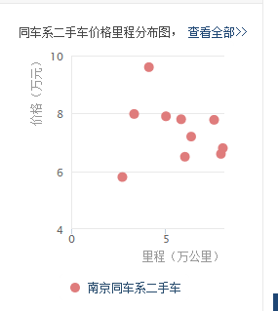
我认为易车网二手车的这个功能虽然很有新意，但是消费者往往关心的是对车辆的保养爱护，而不是单纯的跑了多少公里就能定多少价的这样一个模式。所以我觉得这个功能是失败的。
- 易车网二手车的发布信息的完整程度同样值得我们学习，他们的种类很多，也很全面，很多大家关心的细节方便的资料都有。
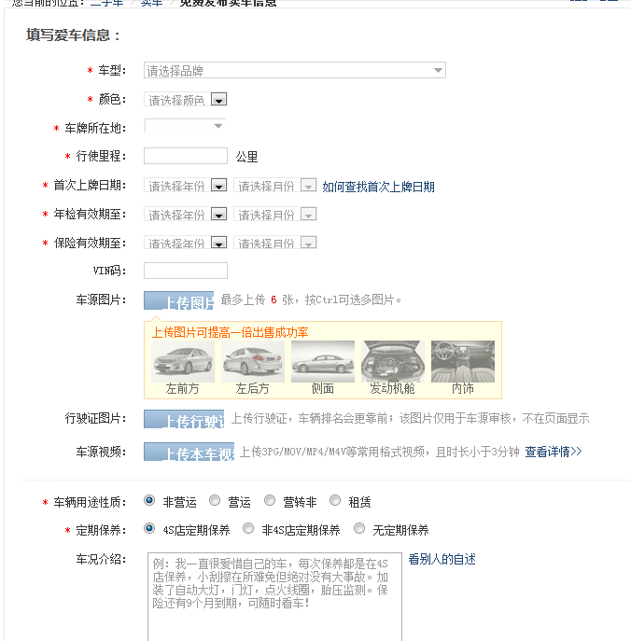
- 易车网二手车的经销商的系统归纳，搜索，做的都是很好。只不过依然没有对他的信用评级，客户满意度进行排序，只有简单的车辆认证。这样客户对这些经销商没有信赖感。
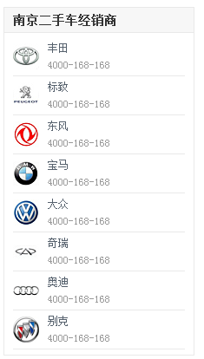
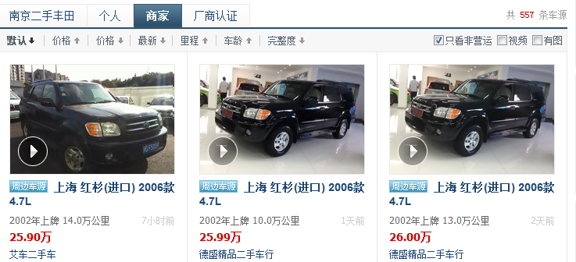
- 易车网二手车里面有一项问答环节，是以论坛的方式存在。我觉得是可以在公平价上实现的。
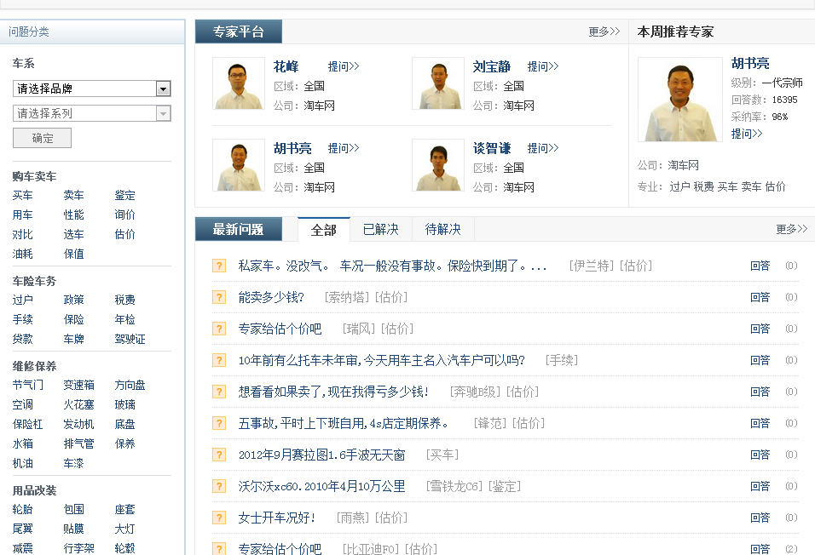
- 易车网的估价报告里面存在和二手车之家同样的问题。我就拿福克斯2013款1.8L乞丐版来距离
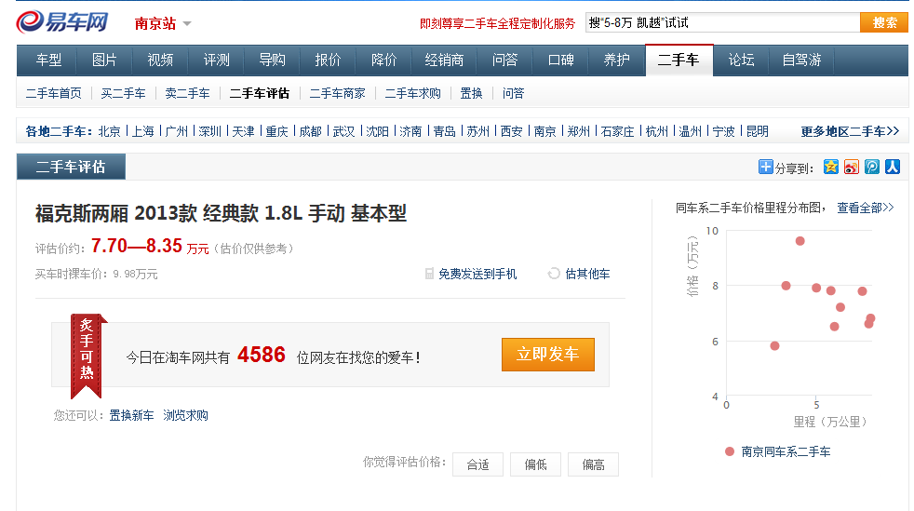
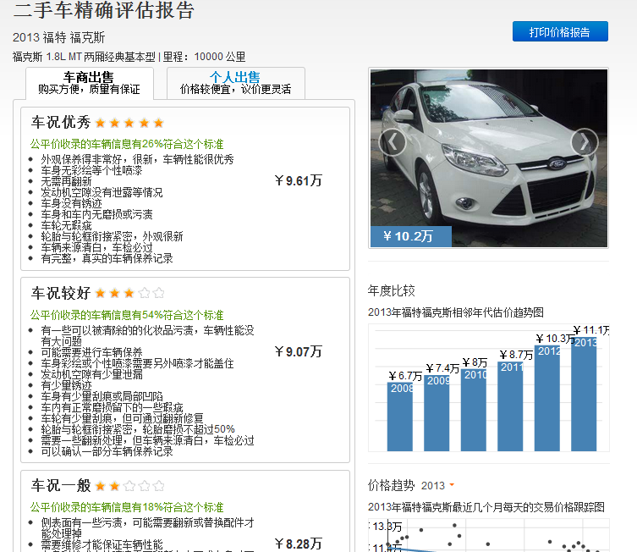
同样的车型价位差距非常大。易车网的估值和汽车之家二手车的估值接近，和我们公平价的“车况一般”的价格差不多。他同样没有考虑到一些车辆有没有经常开，或者买回来没有开过之类的，所以他的估值范围太过于常理话，没有我们公平价估的那么准确。

